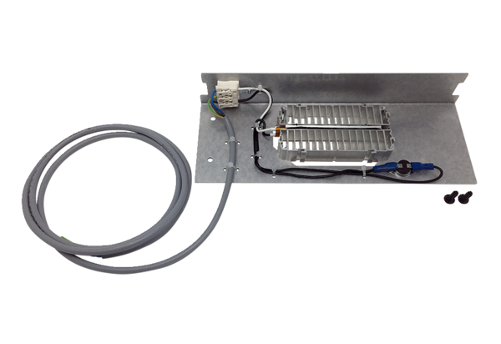Dohřev WS 75 NHObsah dodávky: 1 kusSortiment: K
Typové číslo: 0093.1586Výrobce: MAICO

